GIỚI THIỆU ĐỀ TÀI

Hiện nay trên thế giới thương mại điện tử đang phát triển rất mạnh mẽ. Kỹ thuật số giúp chúng ta tiết kiệm đáng kể thời gian để đầu tư vào các hoạt động khác và giảm chi phí vận chuyển và một số chi phí phát sinh khác. Hơn nữa thương mại điện tử còn giúp con người có thể tìm kiếm theo nhiều mục đích khác nhau, tự động cung cấp thông tin theo nhu cầu và sở thích của con người. Giờ đây, con người có thể ngồi tại nhà để mua sắm mọi thứ theo ý muốn và các website bán hàng trên mạng sẽ giúp ta làm được điều đó. Các công nghệ mã nguồn mở trở lên được chú ý vì các tính năng của nó. Chính vì vậy này em chọn đề tài “*Xây dựng website quản lý bán bánh kẹo*”. Đây là một hệ thống website đơn giản, thân thiện và dễ sử dụng nhưng đủ mạnh để cho phép nhiều khách hàng truy cập.

Website bán hàng giúp cho công ty cung cấp cho khách hàng những lựa chọn linh hoạt và tiện lợi trong việc tìm mua sản phẩm thông qua chức năng tìm kiếm và giỏ hàng. Các thông tin về sản phẩm được hiển thị chi tiết với từng sản phẩm, từ đó khách hàng dễ dàng nhận biết và lựa chọn được thứ mình cần. Về phía Công ty, hệ thống mang lại sự tiện dụng trong việc quản lý hàng hóa, quản lý khách hàng, cập nhật thông tin kịp thời và tạo kênh liên lạc nhanh chóng thuận tiện với khách hàng.

## MỤC LỤC

CHƯƠNG I. MỞ ĐẦU 10

1. Lý do chọn đề tài 10
2. Mục tiêu 10

CHƯƠNG II. TỔNG QUAN VỀ CÔNG NGHỆ 11

1. Ngôn ngữ lập trình 11
   1. HTML 11
   2. CSS 12
   3. PHP 12
   4. Javascript 12
2. Framework 13
   1. Framework Laravel 13
   2. Framework Bootstrap 14
3. Thư viện 15
   1. JQuery 15
   2. Ajax 15
4. Cơ sở dữ liệu 16
   1. Cơ sở dữ liệu MySQL 16

CHƯƠNG III. PHÂN TÍCH THIẾT KẾ HỆ THỐNG 18

1. Khảo sát và đặc tả yêu cầu 18
   1. Quản trị viên 18
   2. Giao diện người dùng. 18
   3. Các yêu cầu phi chức năng 18
2. Phân tích thiết kế hệ thống 18
   1. Chức năng của hệ thống 18
   2. Tác nhân của hệ thống 20
   3. Chức năng của các tác nhân 20
3. Biểu đồ Use case 21
   1. Biểu đồ Use case tổng quát 21
   2. Use case đăng nhập 23
   3. Use case đăng xuất 24
   4. Use case đăng ký 24
   5. Use case quản lý danh mục 27
   6. Use case quản lý người dùng 28
   7. Use case quản lý vai trò 29
   8. Use case quản lý giỏ hàng 32
   9. Use case quản lý sản phẩm 34
   10. Use case quản lý đơn hàng 36
   11. Use case xem và đặt mua sản phẩm 38
4. Sơ đồ quan hệ Relationship ERD 39
5. Thiết kế cơ sở dữ liệu 41
   1. Bảng vai trò 44
   2. Bảng vai trò của người dùng 44
   3. Bảng quyền của vai trò 45
   4. Bảng sản phẩm 45
   5. Bảng ảnh sản phẩm 46
   6. Bảng danh mục 46
   7. Bảng người dùng 47
6. Thiết kế giao điện 49
   1. Giao diện trang chủ 49
   2. Chân trang 50
   3. Giao diện chi tiết sản phẩm 50
   4. Giao diện giỏ hàng 51
   5. Giao diện đặt hàng 51
   6. Giao diện đăng ký 52
   7. Giao diện đăng nhập 53
   8. Giao diện quản trị 53
   9. Giao diện quản lý sản phẩm 54
   10. Giao diện quản lý danh mục 54
   11. Giao diện quản lý đơn hàng 56
   12. Giao diện quản lý người dùng 57

CHƯƠNG IV. TỔNG KẾT 59

1. Kết quả đạt được của đề tài 67

## DANH SÁCH USE CASE

Use case 1. Đăng nhập 23

Use case 2. Đăng xuất 24

Use case 3. Đăng ký 24

Use case 4. Quản lý thông tin tài khoản 25

Use case 5. Quản lý danh mục 27

Use case 6. Quản lý người dùng 28

Use case 7. Quản lý vai trò 29

Use case 8. Quản lý nhà cung cấp 31

Use case 9. Quản lý giỏ hàng 32

Use case 10. Quản lý sản phẩm 34

Use case 11. Quản lý đơn hàng 36

Use case 12. Xem và đặt mua sản phẩm 38

Ngày nay với việc khoa học kỹ thuật ngày càng phát triển mạnh mẽ đặc biệt là công nghệ thông tin, những gì mà công nghệ thông tin tạo ra giúp con người phát triển trong nhiều lĩnh vực. Đặc biệt trong lĩnh vực thương mại điện tử, việc áp dụng công nghệ thông tin vào thương mại điện tử giúp cho việc mua bán trên mạng ngày càng dễ dàng và thuận tiện hơn. Việc mua bán trên mạng dễ dàng hơn, sẽ kích thích người tiêu dùng mua hàng nhiều hơn qua đó sẽ làm tăng doanh thu cho công ty.

### Mục tiêu

Website hiển thị sản phẩm đẹp, thu hút người dùng. Hỗ trợ khách hàng một cách nhanh nhất khi nhận được yêu cầu. Quản lý sản phẩm, người dùng, các đơn hàng, số lượng sản phẩm tồn đọng.

Sử dụng công nghệ thiết kế website như: PHP, MYSQL, HTML, JAVASCRIPT, CSS…Ứng dụng mô hình MVC vào xây dựng trang website. Ứng dụng Framework Laravel vào xây dựng trang website.

# CHƯƠNG II. TỔNG QUAN VỀ CÔNG NGHỆ

### Ngôn ngữ lập trình

* 1. *HTML*

HTML (HyperText Markup Language) – Ngôn ngữ đánh dấu siêu văn bản được sử dụng để tạo các tài liệu có thể truy cập trên mạng. Tài liệu HTML được tạo nhờ dùng các thẻ và các phần tử của HTML. File được lưu trên máy chủ dịch vụ website với phần mở rộng “.htm” hoặc “.html”. Các trình duyệt sẽ đọc tập tin HTML và hiển thị chúng dưới dạng trang website. Các thẻ HTML sẽ được ẩn đi, chỉ hiển thị nội dung văn bản và các đối tượng khác: hình ảnh, media. Với các trình duyệt khác nhau đều hiển thị một tập HTML với một kết quả nhất định. Các trang HTML được gửi đi qua mạng internet theo giao thức HTTP. HTML không những cho phép nhúng thêm các đối tượng hình ảnh, âm thanh mà còn cho phép nhúng các kịch bản vào trong đó như các ngôn ngữ kịch bản như Javascript để tạo hiệu ứng động cho trang website. Để trình bày trang web hiệu quả hơn thì HTML cho phép sử dụng kết hợp với CSS. HTML không những cho phép nhúng thêm các đối tượng hình ảnh, âm thanh mà còn cho phép nhúng các kịch bản vào trong đó như các ngôn ngữ kịch bản như Javascript để tạo hiệu ứng động cho trang web.

* 1. *CSS*

CSS (Cascading Style Sheets) là một ngôn ngữ quy định cách trình bày cho các tài liệu viết bằng HTML, XHTML, XML, SVG, hay UML… CSS quy định cách hiển thị của các thẻ HTML bằng cách quy định các thuộc tính của các thẻ đó (font chữ, kích thước, màu sắc...).

* 1. *PHP*

PHP (Hypertext Preprocessor) là một ngôn ngữ lập trình kịch bản hay một loại mã lệnh chủ yếu được dùng để phát triển các ứng dụng viết cho máy chủ, mã nguồn mở, dùng cho mục đích tổng quát. Nó rất thích hợp với website và có thể dễ dàng nhúng vào trang HTML. Do được tối ưu hóa cho các ứng dụng website, tốc độ nhanh, nhỏ gọn, cú pháp giống ngôn ngữ lập trình C và ngôn ngữ lập trình Java, dễ học và thời gian xây dựng sản phẩm tương đối ngắn hơn so với các ngôn ngữ khác nên PHP đã nhanh chóng trở thành một ngôn ngữ lập trình website phổ biến nhất thế giới. Một tập tin PHP có phần mở rộng

*.php, nó có thể chứa các văn bản, mã nguồn HTML, CSS, Javascript, Jquery... và đương nhiên có thể chứa mã nguồn PHP.

* 1. *Javascript*

JavaScript là một ngôn ngữ dạng script thường được sử dụng cho việc lập trình website ở phía client, nó tuân theo chuẩn ECMAScript. Là một ngôn ngữ linh động, cú

pháp dễ sử dụng như các ngôn ngữ khác và dễ dàng lập trình. JavaScript được hầu hết các trình duyệt ngày nay hỗ trợ. Với javascript, ứng dụng website của bạn sẽ trở nên vô cùng sinh động, mang tính trực quan và tương tác cao.

* 1. *Framework Laravel*

Laravel là một PHP framework mã nguồn mở và miễn phí, được phát triển bởi Taylor Otwell và nhắm vào mục tiêu hỗ trợ phát triển các ứng dụng website theo kiếm trúc model-view-controller (MVC). Những tính năng nổi bật của Laravel bao gồm cú pháp dễ hiểu – rõ ràng, một hệ thống đóng gói modules và quản lý gói phụ thuộc, nhiều cách khác nhau để truy cập vào các cơ sở dữ liệu quan hệ, nhiều tiện ích khác nhau hỗ trợ việc triển khai vào bảo trì ứng dụng.

Laravel là ứng dụng MVC hoàn chỉnh tương đối dễ tiếp cận phù hợp với người mới lập trình PHP. Tính năng nổi bật của Laravel:

* Viết trên mô hình MVC PHP.
* Đầy đủ các lớp Database giúp hỗ trợ tốt cho các nền tảng khác nhau.
* Dễ dàng đọc hiểu, sử dụng.
* Các tính năng dựng sẵn: Cung cấp cho người dùng rất nhiều các nhóm tính năng giúp quá trình phát triển trở nên nhanh chóng hơn rất nhiều.
* Các tính năng bảo mật.
* Cung cấp Blade Template
* Thư viện hỗ trợ lớn.
* Cộng đồng mạnh mẽ

Trong dự án này, em sử dụng phiên bản Laravel 8 để xây dựng website.

* 1. *Framework Bootstrap*

Bootstrap là một Framework có chứa HTML, CSS, JAVASCRIPT, Framework trong tiếng việt có nghĩa là “khuôn khổ” giúp tiết kiệm được thời gian, công sức hơn nữa việc xây dựng hai template cho giao diện Desktop và Mobile đã lỗi thời thay vào đó là Responsive. Responsive sẽ giúp website của bạn hiển thị tương thích với mọi kích thước màn hình nhờ đó bạn sẽ tùy chỉnh hiển thị được nhiều hơn trên các loại màn hình khác nhau.

### Thư viện

* 1. *JQuery*

JQuery là một thư viện kiểu mới của JavaScript, được tạo bởi John Resig vào năm 2006 với một phương châm tuyệt vời: Write less, do more - Viết ít hơn, làm nhiều hơn. jQuery làm đơn giản hóa việc truyền tải HTML, xử lý sự kiện, tạo hiệu ứng động và tương tác Ajax. Với jQuery, khái niệm Rapid Web Development đã không còn quá xa lạ.

* 1. *Ajax*

AJAX (Asynchronous JavaScript and XML - JavaScript và XML) là một nhóm các công nghệ [phát triển web](https://vi.wikipedia.org/w/index.php?title=Ph%C3%A1t_tri%E1%BB%83n_web&action=edit&redlink=1) được sử dụng để tạo các website động hay các [ứng dụng giàu](https://vi.wikipedia.org/w/index.php?title=%E1%BB%A8ng_d%E1%BB%A5ng_gi%C3%A0u_t%C3%ADnh_Internet&action=edit&redlink=1) [tính Internet](https://vi.wikipedia.org/w/index.php?title=%E1%BB%A8ng_d%E1%BB%A5ng_gi%C3%A0u_t%C3%ADnh_Internet&action=edit&redlink=1). Ajax là một kỹ thuật phát triển website có tính tương tác cao bằng cách kết hợp các ngôn ngữ:

* + - [HTML](https://vi.wikipedia.org/wiki/HTML) (hoặc [XHTML](https://vi.wikipedia.org/wiki/XHTML)) với [CSS](https://vi.wikipedia.org/wiki/CSS) trong việc hiển thị thông tin.
    - Mô hình DOM ([Document Object Model](https://vi.wikipedia.org/wiki/DOM)) được thực hiện thông qua [JavaScript](https://vi.wikipedia.org/wiki/JavaScript), nhằm hiển thị thông tin động và tương tác với những thông tin được hiển thị.
    - Đối tượng XMLHttpRequest để trao đổi dữ liệu một cách không đồng bộ với máy chủ web.

### Cơ sở dữ liệu

* 1. *Cơ sở dữ liệu MySQL*

MySQL là cơ sở dữ liệu tốc độ cao, ổn định và dễ sử dụng, hoạt động trên nhiều hệ điều hành cung cấp một hệ thống lớn các hàm tiện ích rất mạnh. Với tốc độ và tính bảo mật cao, MySQL rất thích hợp cho các ứng dụng có truy cập CSDL trên internet. MySQL miễn phí hoàn toàn cho nên bạn có thể tải về MySQL từ trang chủ. MySQL là một trong những ví dụ rất cơ bản về Hệ Quản trị Cơ sở dữ liệu quan hệ sử dụng ngôn ngữ truy vấn có cấu trúc (SQL). MySQL đang được sử dụng cho nhiều công việc kinh doanh từ nhỏ tới lớn:

* MySQL là mã nguồn mở vì thế sử dụng không mất phí.
* MySQL sử dụng một Form chuẩn của ngôn ngữ dữ liệu nổi tiếng là SQL.
* MySQL làm việc trên nhiều Hệ điều hành và với nhiều ngôn ngữ như PHP, PERL, C, C++, Java, …

thể tăng kích cỡ này (nếu hệ điều hành của bạn có thể xử lý nó) để đạt tới giới hạn lý thuyết là 8TB.

* MySQL là có thể điều chỉnh. Giấy phép GPL mã nguồn mở cho phép lập trình viên sửa đổi phần mềm MySQL để phù hợp với môi trường cụ thể của họ.

# CHƯƠNG III. PHÂN TÍCH THIẾT KẾ HỆ THỐNG

### Khảo sát và đặc tả yêu cầu

* 1. *Quản trị viên*
     + Quản trị viên quản lý toàn bộ hoạt động của cửa hàng.
     + Quản lý mua hàng, xử lý các đơn đặt hàng.
     + Thống kê tổng số đơn đặt hàng.
     + Thống kê các mặt hàng tồn.
  2. *Giao diện người dùng.*
     + Website không nên quá phức tạp.
     + Dung lượng file không quá lớn.
     + Thanh menu thật đơn giản.
     + Font chữ đơn giản, dễ nhìn, màu sắc hài hòa.
     + Kiểm tra website có tương thích với các trình duyệt phổ biến hay không.
     + Hiển thị được các sản phẩm mới nhập về, các sản phẩm khuyến mãi, các sản phẩm cùng loại.
     + Cho phép khách hàng xem thông tin chi tiết, tìm kiếm các sản phẩm.
     + Cho phép khách hàng đặt mua sản phẩm.
     + Cho phép khách hàng đăng ký tài khoản.
  3. *Các yêu cầu phi chức năng*
* Giao diện hệ thống phải dễ sử dụng, trực quan, thân thiện với người dùng.
* Hệ thống phải xử lý nhanh chóng và chính xác.
* Tính bảo mật và độ an toàn cao.
* Tương thích với đa phần các trình duyệt web hiện tại.

### Phân tích thiết kế hệ thống

* 1. *Chức năng của hệ thống*

### Hệ thống quản trị

* + Quản lý các đơn hàng, các giao dịch.
  + Quản lý danh mục sản phẩm.
  + Quản lý sản phẩm: thông tin sản phẩm, nhập và tồn.
  + Quản lý người dùng.
  + Quản lý phân quyền.

### Trang chủ

* + Hiển thị danh mục sản phẩm.
  + Hiển thị thông tin sản phẩm (giá, giảm giá, thông tin sản phẩm, hình ảnh sản phẩm).
  + Đăng ký, đăng nhập tài khoản.
  + Người dùng thay đổi thông tin tài khoản.
  + Giỏ hàng, đặt hàng.
  1. *Tác nhân của hệ thống*
     + Tác nhân quản trị viên (Administrator)**:** người quản lý các chức năng quản trị hệ thống, tài khoản, khách hàng, phân quyền cho quản lý, quản lý giao diện. Để thực hiện các chức năng quản trị trong hệ thống tác nhân này bắt buộc phải thực hiện đăng nhập.
     + Tác nhân khách hàng (Customer): có thể thực hiện các chức năng như đăng ký tài khoản, đăng nhập. Tìm kiếm sản phẩm, đặt hàng, xem giỏ hàng.
  2. *Chức năng của các tác nhân*

### Chức năng của quản trị

* + Quản lý thông tin sản phẩm.
  + Quản lý danh mục sản phẩm.
  + Quản lý thông tin các đơn đặt hàng.
  + Quản lý thông tin tài khoản người dùng.
  + Quản lý phân quyền, cấp quyền cho các tài khoản nhân viên.

### Chức năng người dùng

* Đăng nhập, đăng xuất.
* Đăng ký tài khoản.
* Khách hàng quản lý thông tin tài khoản.
* Tìm kiếm sản phẩm.
* Khách hàng có thể đặt mua sản phẩm.
* Quản lý giỏ hàng.

### Biểu đồ Use case

**Quản lý danh mục**

**Quản lý sản phẩm**

**Quản lý đơn hàng**

**Quản lý**

**Sản phẩm**

**Quản lý**

**Quản lý người dùng, phân quyền**

**Đăng nhập, đăng xuất**

**Đăng ký**

* 1. *Biểu đồ Use case tổng quát*



Administrator



Customer

**Tìm kiếm**

**Quản lý thông tin tài khoản**

**Quản lý vai trò**

**Quản lý giỏ hàng**

**Đặt mua sản phẩm**

**Xem sản phẩm**

* 1. *Use case đăng nhập*

**Đăng nhập**



Customer



Administrator

Use case 1. Đăng nhập

* Tác nhân bao gồm (người dùng): Quản trị viên, khách hàng
* Mô tả: Use case này mô tả các bước đăng nhập của các người dùng vào hệ thống.
  1. *Use case đăng xuất*



**Đăng xuất**

Customer

Administrator

Use case 2. Đăng xuất

* Tác nhân bao gồm (người dùng): Quản trị viên, khách hàng.
* Mô tả: Use case này mô tả các bước đăng xuất khỏi hệ thống của các người dùng đã đăng nhập vào hệ thống.
* Điều kiện trước: người dùng đăng nhập
* Dòng sự kiện chính:
* Người dùng thực hiện chức năng đăng xuất khỏi hệ thống.
* Hệ thống đăng xuất tài khoản người dùng khỏi hệ thống.
  1. *Use case đăng ký*



Customer

### Đăng ký



Administrator

Use case 3. Đăng ký

* Tác nhân bao gồm(người dùng): Quản trị viên, khách hàng
* Mô tả: Use case này mô tả các bước đăng ký của các người dùng.
* Tác nhân bao gồm (người dùng): Quản trị viên, khách hàng.
* Mô tả: Use case mô tả các bước quản lý thông tin tài khoản của các người dùng.
* Điều kiện trước: người dùng đăng nhập.
* Dòng sự kiện chính:
* Người dụng chọn kiểu tác động: xem đơn hàng, sửa thông tin tài khoản.
* Xem đơn hàng :
  + Chọn nút đơn hàng, chọn nút xem đơn hàng.
  + Hệ thống hiển thị thông tin đơn hàng.
* Cập nhật thông tin tài khoản:
  + Hệ thống yêu cầu người dùng cung cấp thông tin người dùng.
  + Người dùng nhập xong thông tin người dùng và click nút cập nhật.
  + Hệ thống kiểm tra lại thông tin và thông báo thành công/thất bại cho người dùng.
* Đổi mật khẩu tài khoản:
  + Hệ thống yêu cầu người dùng cung cấp mật khẩu cũ, mật khẩu mới, mật khẩu nhập lại.
  + Người dùng nhập xong thông tin và click nút cập nhật.
  + Hệ thống kiểm tra lại thông tin và thông báo thành công/thất bại cho người dùng.
  1. *Use case quản lý danh mục*

### Thêm mới danh mục sản phẩm

Administrator



### Quản lý danh mục

**Sửa danh mục sản phẩm**

**Xóa danh mục sản phẩm**

**Tìm kiếm danh mục sản phảm**

Use case 5. Quản lý danh mục

* Tác nhân bao gồm (người dùng): Quản trị viên.
* Mô tả: Use case cho phép người dùng được phép thêm xóa sửa và tìm kiếm danh mục.
* Điều kiện trước: người dùng đăng nhập.
* Dòng sự kiện chính:
* Người dùng chọn kiểu tác động: thêm, sửa, xóa, tìm kiếm thông tin danh mục sản phẩm.
* Thêm danh mục sản phẩm:
  + Hệ thống yêu cầu người dùng cung cấp thông tin danh mục
  + Người dùng nhập xong thông tin danh sẽ bấm thêm mới.
  + Hệ thống kiểm tra lại thông tin và thông báo thành công/thất bại cho người dùng.
* Sửa thông tin danh mục sản phẩm:
  + Hệ thống yêu cầu người dùng cung cấp lại thông tin danh mục sản phẩm.
  + Người dùng nhập lại thông tin danh mục sản phẩm sẽ sửa.
  + Hệ thống kiểm tra lại thông tin và thông báo thành công/thất bại cho người dùng.
* Xóa thông tin danh mục sản phẩm:
  + Hệ thống hiển thị danh sách danh mục sản phẩm để người dùng chọn.
  + Người dùng chọn danh mục sản phẩm cần xóa
  + Hệ thống kiểm tra lại thông tin và thông báo thành công/thất bại cho người dùng.
  1. *Use case quản lý người dùng*

### Xem chi tiết người dùng



Administrator

### Quản lý người dùng

**Xóa người dùng**

Use case 6. Quản lý người dùng

* Tác nhân bao gồm (người dùng): Quản trị viên.
* Mô tả: Use case cho phép người dùng được phép xem chi tiết người dùng và xóa người dùng.
* Điều kiện trước: người dùng đăng nhập.
* Dòng sự kiện chính:

Người dùng chọn kiểu tác động: xem chi tiết thông tin người dùng đăng ký và xóa thông tin người dùng trang.

* Xem chi tiết người dùng:
  + Hệ thống cho phép người dùng xem thông tin chi tiết của người dùng khác.
* Xóa người dùng:
  + Hệ thống hiển thị danh sách người dùng để chọn.
  + Người dùng chọn người dùng muốn xóa.
  + Hệ thống kiểm tra lại thông tin và thông báo thành công/thất bại cho người dùng.
  1. *Use case quản lý vai trò*

### Xem danh sách vai trò

Administrator



### Quản lý vai trò người dùng

**Thêm vai trò**

**Sửa vai trò**

**Xóa vai trò**

**Phân vai trò**

Use case 7. Quản lý vai trò

* Tác nhân bao gồm (người dùng): Quản trị viên.
* Mô tả: Use case cho phép người dùng xem, thêm, xóa, sửa và phân vai trò của người dùng.
* Điều kiện trước: người dùng đăng nhập.
* Dòng sự kiện chính:

Người dùng chọn kiểu tác động: xem, thêm, sửa, xóa và phân vai trò cho người dùng.

* + Xem danh sách vai trò người dùng:
    - Hệ thống cho phép người dùng xem thông tin chi tiết của người dùng khác.
  + Thêm vai trò người dùng:
    - Hệ thống yêu cầu người dùng nhập thông tin để thêm vai trò.
    - Người dùng nhập xong thông tin yêu cầu để thêm vai trò người dùng.
    - Hệ thống kiểm tra lại thông tin và thông báo thành công/thất bại cho người dùng.
  + Sửa vai trò người dùng:
    - Hệ thống yêu cầu người dùng nhập lại thông tin.
    - Người dùng nhập lại thông tin vai trò người dùng.
    - Hệ thống kiểm tra lại thông tin và thông báo thành công/thất bại cho người dùng.
  + Xóa vai trò người dùng:
    - Hệ thống hiển thị danh sách vai trò người dùng để chọn.
    - Người dùng chọn vai trò muốn xóa bỏ.
    - Hệ thống kiểm tra lại thông tin và thông báo thành công/thất bại cho người dùng.
  + Phân vai trò người dùng:
    - Hệ thống hiển thị danh sách người dùng để chọn vai trò muốn phân quyền.
    - Người dùng chọn người phân vai trò.
    - Hệ thống kiểm tra lại thông tin và thông báo thành công/thất bại cho người dùng.
* Tác nhân bao gồm(người dùng): Quản trị viên.
* Mô tả: Use case cho phép người dùng thêm, xóa, sửa và tìm kiếm nhà cung cấp.
* Điều kiện trước: người dùng đăng nhập.
* Dòng sự kiện chính:
* Người dùng chọn kiểu tác động: thêm, sửa, xóa và tìm kiếm nhà cung cấp.
* Thêm mới nhà cung cấp:
  + Hệ thống yêu cầu người dùng nhập thông tin nhà cung cấp mới.
  + Người dùng nhập xong thông tin yêu cầu để thêm nhà cung cấp mới.
  + Hệ thống kiểm tra lại thông tin và thông báo thành công/thất bại cho người dùng.
* Sửa thông tin nhà cung cấp:
  + Hệ thống yêu cầu người dùng nhập lại thông tin nhà cung cấp.
  + Người dùng nhập lại thông tin nhà cung cấp.
  + Hệ thống kiểm tra lại thông tin và thông báo thành công/thất bại cho người dùng.
* Xóa nhà cung cấp:
  + Hệ thống hiển thị danh sách nhà cung cấp để người dùng chọn.
  + Người dùng chọn nhà cung cấp muốn xóa bỏ.
  + Hệ thống kiểm tra lại thông tin và thông báo thành công/thất bại cho người dùng.
* Tìm kiếm nhà cung cấp:
  + Hệ thống hiển thị thanh công cụ để người dùng nhập từ khóa nhà cung cấp muốn tìm
  + Người dùng nhập từ khóa nhà cung cấp cần tìm.
  + Hệ thống kiểm tra lại thông tin và thông báo tìm thấy thành công/thất bại cho người dùng.
  1. *Use case quản lý giỏ hàng*



### Xem giỏ hàng

Customer

### Quản lý giỏ hàng

Use case 9. Quản lý giỏ hàng

### Xóa sản phẩm trong giỏ

* Tác nhân bao gồm (người dùng): Quản trị viên.
* Mô tả: Use case cho phép người dùng xem chi tiết đơn hàng, xóa hóa đơn và đặt hàng.
* Điều kiện trước: người dùng đăng nhập.
* Dòng sự kiện chính:
* Người dùng chọn kiểu tác động: xem chi tiết, đặt hàng và xóa đơn đặt hàng.Xem chi tiết đơn hàng:
  + Hệ thống yêu cầu người dùng chọn đơn đặt hàng của người dùng.
  + Người dùng chọn đơn hàng và bấm xem chi tiết.
  + Hệ thống kiểm tra lại thông tin đơn hàng và thông báo thành công/thất bại cho người dùng.
* Xóa đơn đặt hàng:
  + Hệ thống hiển thị đơn đặt hàng để người dùng chọn.
  + Người dùng chọn đơn đặt hàng muốn xóa bỏ.
  + Hệ thống kiểm tra lại thông tin và thông báo thành công/thất bại cho người dùng.
  1. *Use case quản lý sản phẩm*



**Thêm sản phẩm**

Administrator

**Quản lý sản phẩm**

**Sửa sản phẩm**

**Xóa sản phẩm**

**Tìm sản phẩm**

Use case 10. Quản lý sản phẩm

* Tác nhân bao gồm (người dùng): Quản trị viên.
* Mô tả: Use case cho phép người dùng được phép thêm xóa sửa và tìm kiếm sản phẩm.
* Điều kiện trước: người dùng đăng nhập.
* Dòng sự kiện chính:
* Người dùng chọn kiểu tác động: thêm, sửa, xóa, tìm kiếm thông tin sản phẩm.
* Thêm sản phẩm:
  + Hệ thống yêu cầu người dùng cung cấp thông tin sản phẩm.
  + Người dùng nhập xong thông tin sẽ bấm thêm mới.
  + Hệ thống kiểm tra lại thông tin và thông báo thành công/thất bại cho người dùng.
* Sửa sản phẩm:
  + Hệ thống yêu cầu người dùng cung cấp lại thông tin sản phẩm.
  + Người dùng nhập lại thông tin sản phẩm sẽ bấm sửa.
  + Hệ thống kiểm tra lại thông tin và thông báo thành công/thất bại cho người dùng.
* Xóa sản phẩm:
  + Hệ thống hiển thị danh sách sản phẩm để người dùng chọn.
  + Người dùng chọn sản phẩm cần xóa
  + Hệ thống kiểm tra lại thông tin và thông báo thành công/thất bại cho người dùng.
  1. *Use case quản lý đơn hàng*



### Quản lý đơn hàng

**Xóa đơn hàng**

Administrator

### Tìm kiếm đơn hàng

Use case 11. Quản lý đơn hàng

* Tác nhân bao gồm (người dùng): Quản trị viên.
* Mô tả: Use case cho phép người dùng được phép thêm xóa sửa và tìm kiếm đơn hàng.
* Điều kiện trước: người dùng đăng nhập.
* Dòng sự kiện chính:
* Người dùng chọn kiểu tác động: thêm, sửa, xóa, tìm kiếm đơn hàng.
* Xóa đơn hàng:
  + Hệ thống hiển thị danh sách đơn hàng để người dùng chọn.
  + Người dùng chọn đơn hàng cần xóa
  + Hệ thống kiểm tra lại thông tin và thông báo thành công/thất bại cho người dùng.
* Tìm đơn hàng:
  + Hệ thống hiển thị thanh công cụ để người dùng nhập.
  + Người dùng nhập đơn hàng và ấn tìm.
  + Hệ thống kiểm tra lại thông tin và thông báo thành công/thất bại cho người dùng.
  1. *Use case quản lý nhập tồn kho*

### Quản lý nhập kho

**Quản lý nhập tồn kho**



Administrator

### Quản lý tồn kho

Use case 12. Quản lý nhập tồn kho

* Tác nhân bao gồm (người dùng): Quản trị viên.
* Mô tả: Use case cho phép người dùng quản lý nhập tồn kho.
* Điều kiện trước: người dùng đăng nhập.
* Dòng sự kiện chính:
* Người dùng chọn kiểu tác động: xem và tìm kiếm thông tin nhập tồn kho.
* Quản lý nhập kho:
* Hệ thống yêu cầu người dùng chọn mục quản lý nhập kho.
* Người dùng chọn danh sách quản lý nhập kho.
* Quản lý tồn kho:
* Hệ thống yêu cầu người dùng chọn mục quản lý tồn kho.
* Người dùng chọn danh sách quản lý tồn kho.
* Hệ thống kiểm tra lại thông tin danh sách tồn kho cho người dùng.
  1. *Use case tìm kiếm*



Customer

Administrator

**Tìm kiếm**



Use case 13. Tìm kiếm

* Tác nhân bao gồm (người dùng): Quản trị viên và khách hàng.
* Mô tả: Use case cho phép người dùng tìm kiếm.
* Điều kiện trước: người dùng đăng nhập.
* Dòng sự kiện chính:
* Người dùng chọn kiểu tác động: tìm kiếm.
* Tìm kiếm:
  + Hệ thống yêu cầu người dùng nhập đầy đủ các thông tin
  + Người dùng chọn thanh tìm kiếm và nhập từ khóa.
  + Hệ thống kiểm tra lại thông tin và thông báo thành công/thất bại cho người dùng.
  1. *Use case xem và đặt mua sản phẩm*



**Xem sản phẩm**

Customer

**Đặt mua**

**sản phẩm**

Use case 14. Xem và đặt mua sản phẩm

* Tác nhân bao gồm (người dùng): Quản trị viên và khách hàng.
* Mô tả: Use case cho phép người dùng xem và đặt mua sản phẩm.
* Điều kiện trước: người dùng đăng nhập.
* Dòng sự kiện chính:
* Người dùng chọn kiểu tác động: xem và đặt mua sản phẩm.
* Xem sản phẩm:
  + Người dùng chọn xem sản phẩm.
* Đặt mua sản phẩm:
  + Hệ thống yêu cầu người dùng đã đăng nhập.
  + Người dùng chọn sản phẩm muốn đặt mua.
  + Hệ thống yêu cầu người dùng nhập đầy đủ thông tin mua hàng.
  + Hệ thống kiểm tra lại thông tin và thông báo thành công/thất bại cho người dùng.

### Sơ đồ quan hệ Relationship ERD

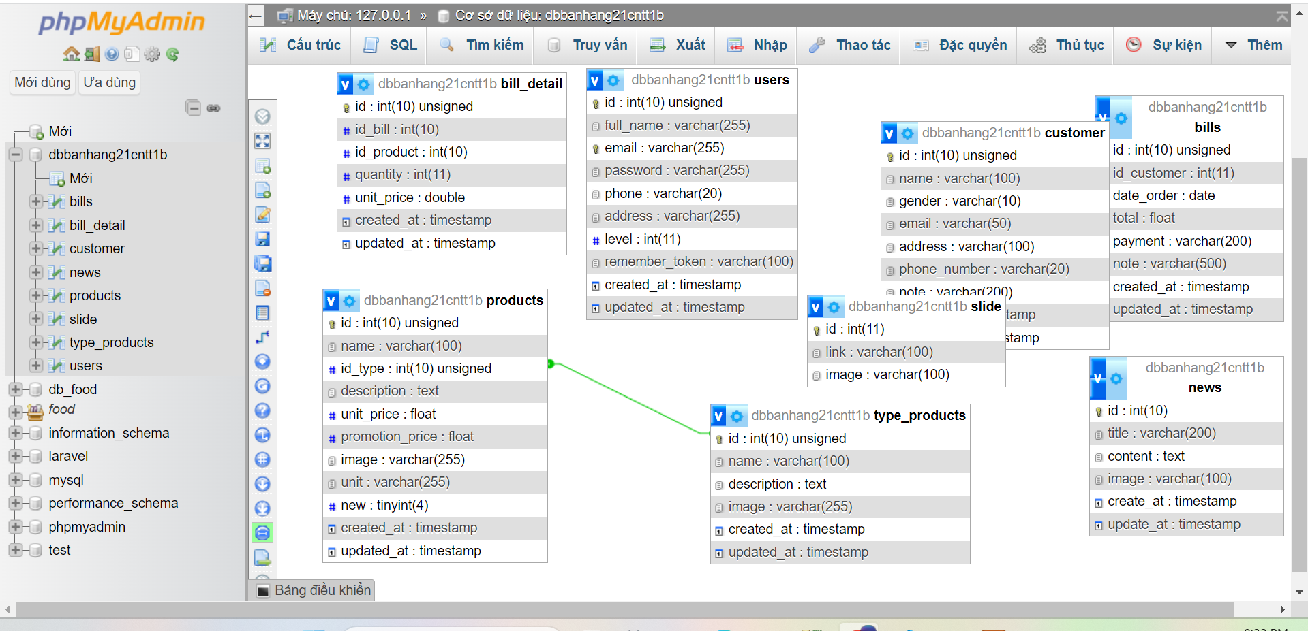

1. **Thiết kế cơ sở dữ liệu**

Bảng 1. Danh sách các bảng cơ sở dữ liệu

* 1. *Bảng hóa đơn đặt hàng*

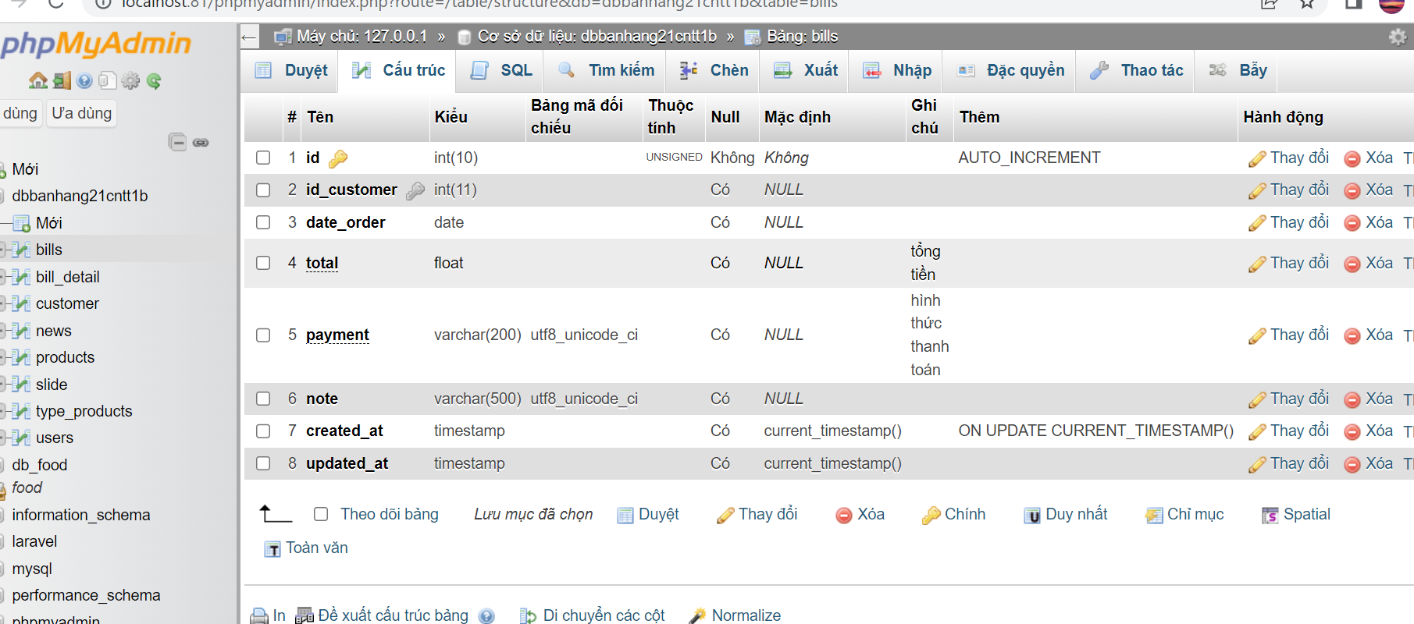

Bảng 2. Hóa đơn đặt hàng

* 1. *Bảng chi tiết hóa đơn đặt hàng*

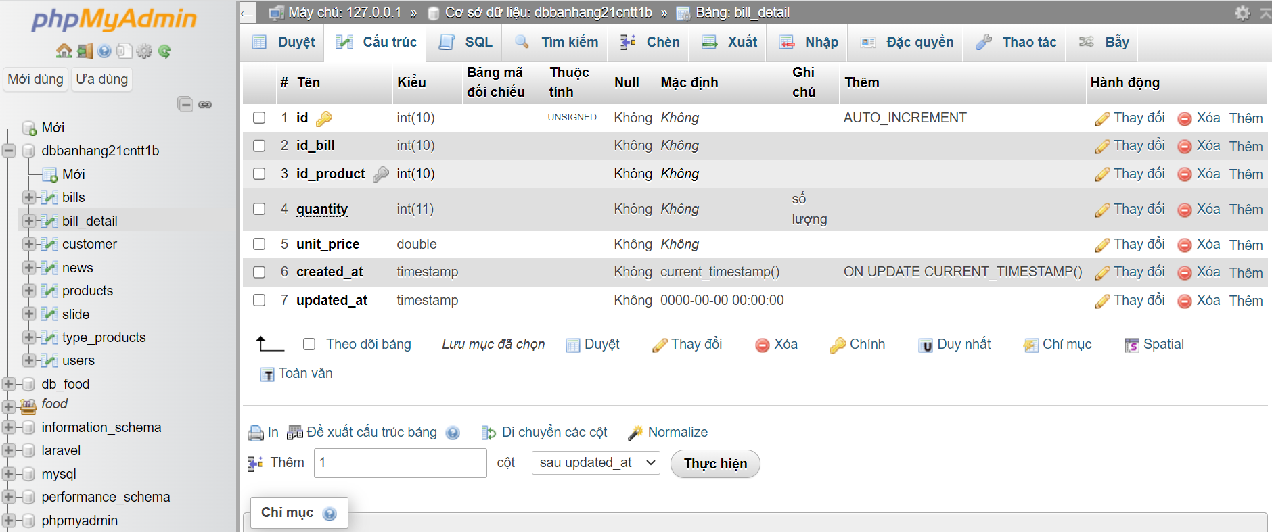

Bảng 3. Chi tiết hóa đơn đặt hàng

* 1. *Bảng vai trò của người dùng*

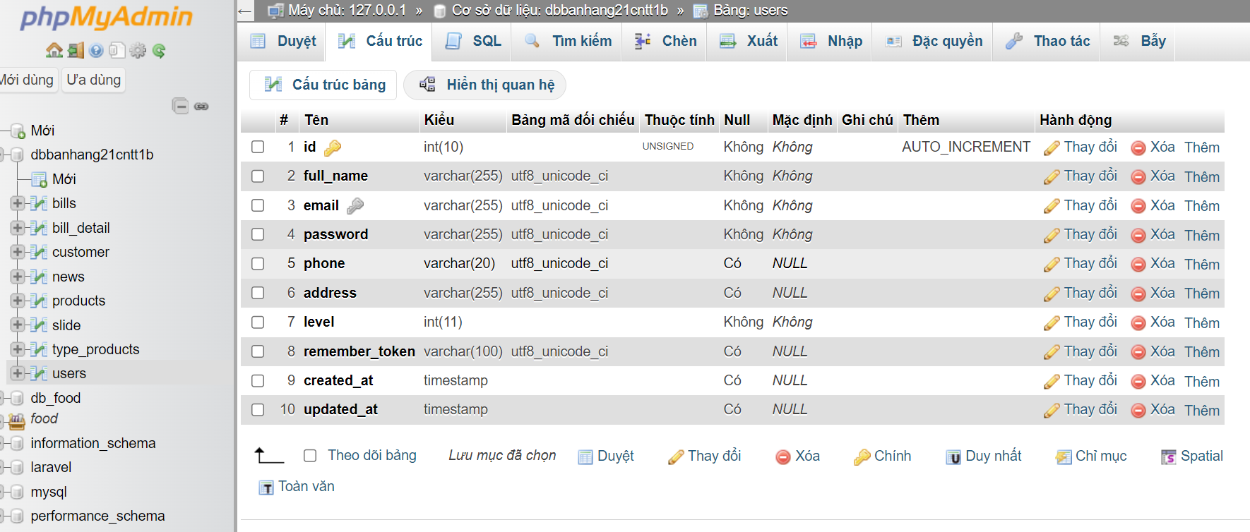Bảng 8. Vai trò của người dùng

* 1. *Bảng sản phẩm*

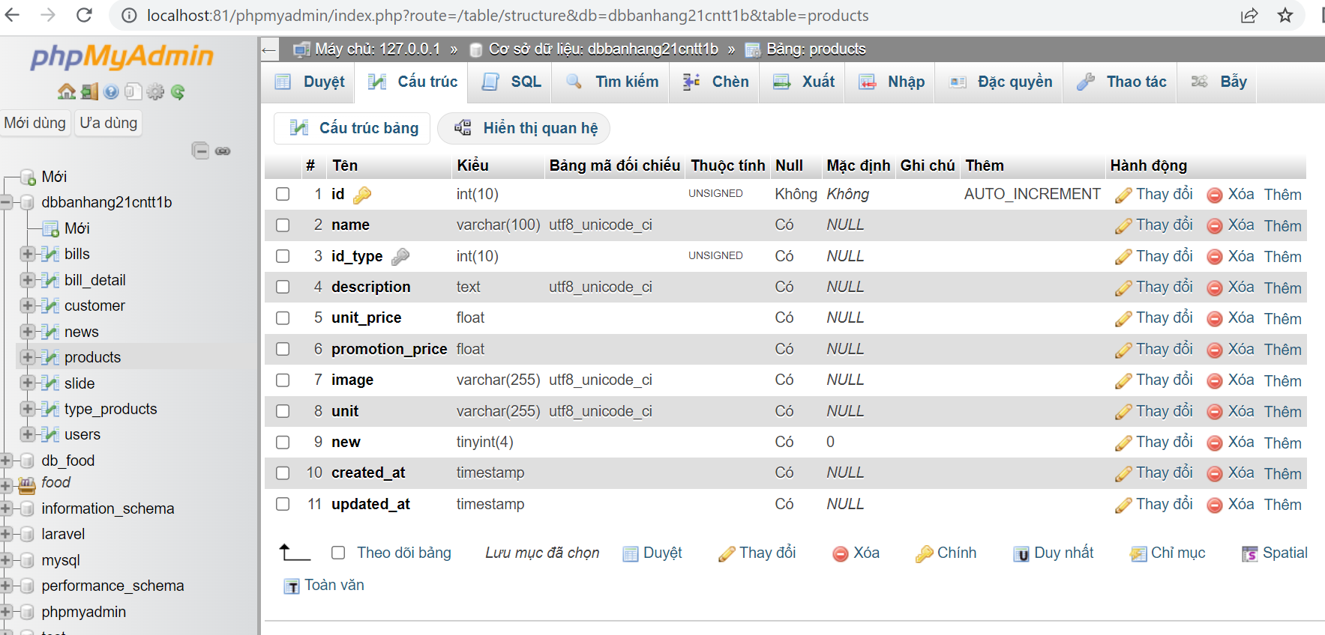

Bảng 10. Sản phẩm

* 1. *Bảng danh mục*

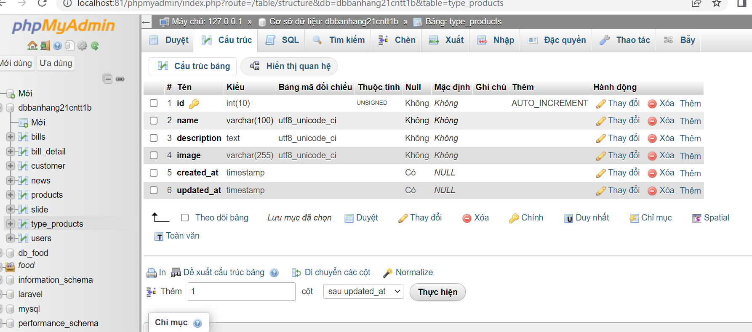

Bảng 12. Danh mục

* 1. *Bảng khách truy cập*

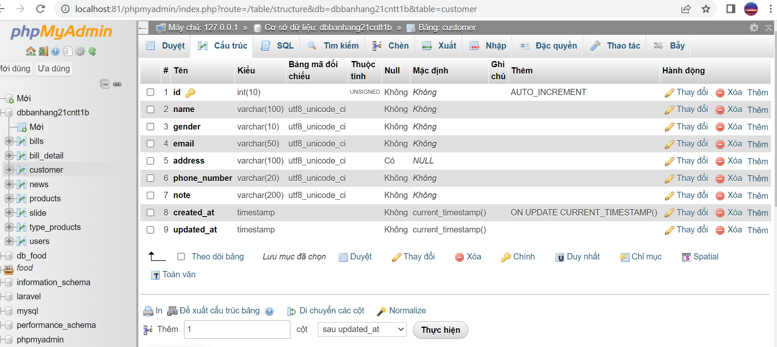

Bảng 17. Khách truy cập

### Thiết kế giao điện

* 1. *Giao diện trang chủ*

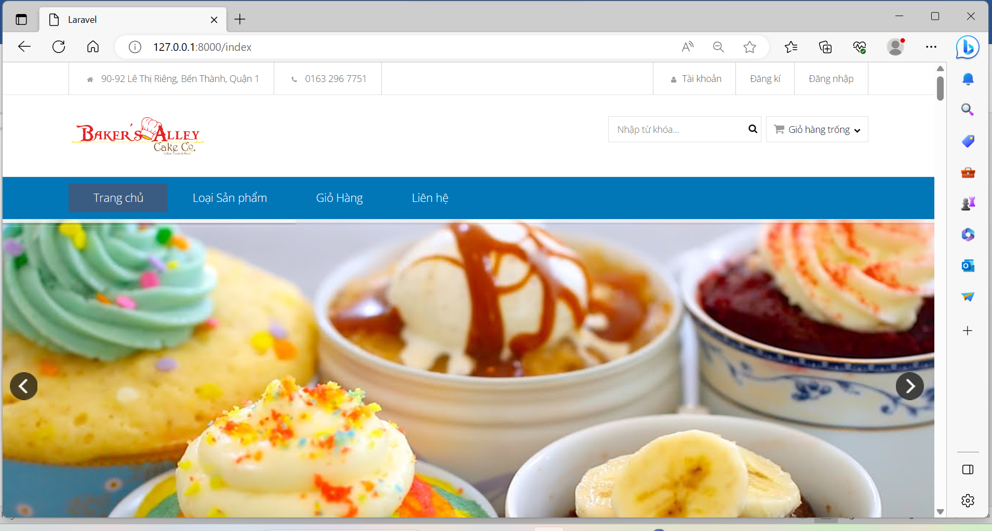Hiển thị những sản phẩm bán chạy, sản phẩm mới và sản phẩm được xem nhiều nhất. Hiển thị danh mục sản phẩm và giỏ hàng.

Hình 1. Giao diện trang chủ.

* 1. *Chân trang*

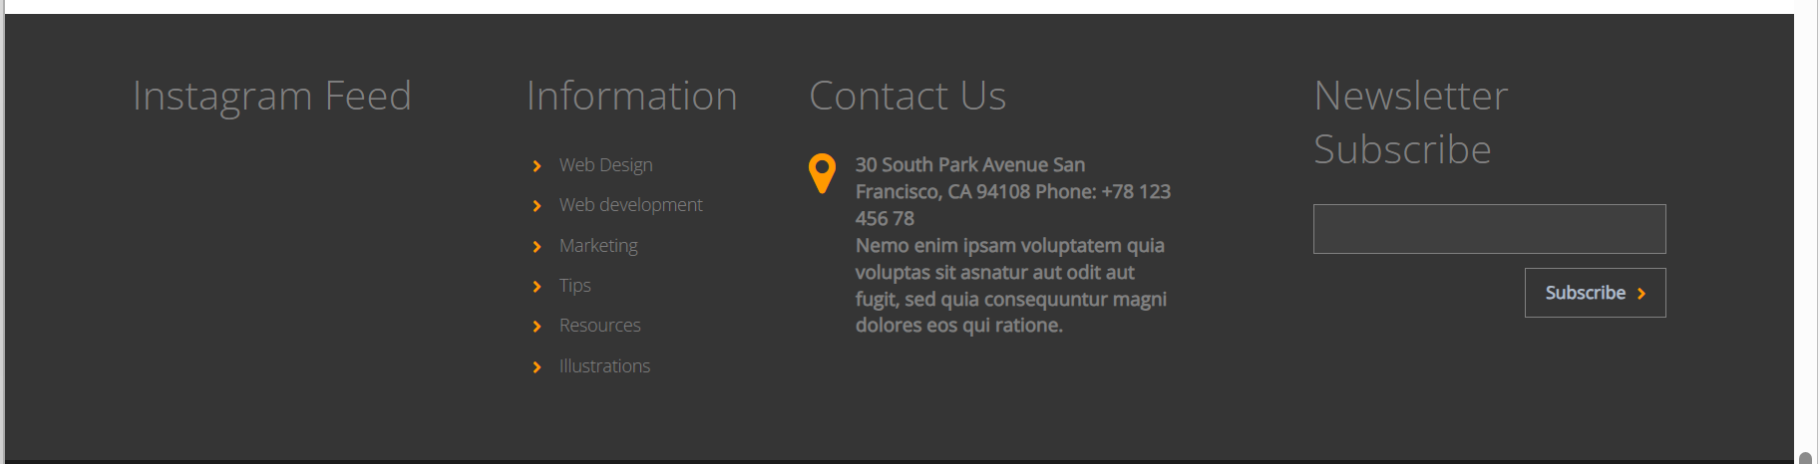Phần chân trang gồm giới thiệu công ty, thông tin liên hệ công ty và số điện thoại hỗ trợ khi mua hàng khách hàng.

Hình 2. Chân trang

* 1. *Giao diện chi tiết sản phẩm*

Trang hiển thị toàn bộ thông tin của sản phẩm bao gồm miêu tả chi tiết, đánh giá của mọi người khi tham gia mua sản phẩm và các sản phẩm liên quan khác để người dùng có thể tha hồ chọn mẫu mà mình thích.

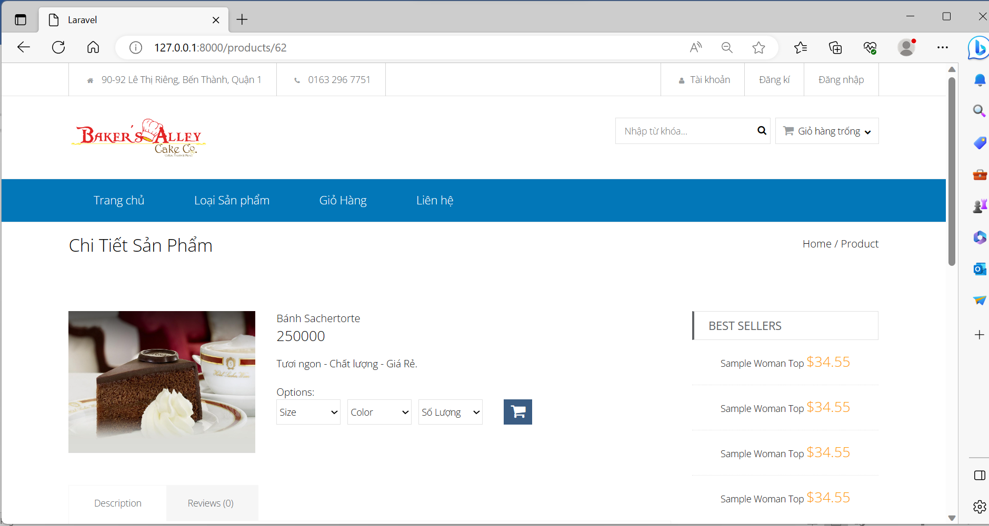

Hình 3. Giao diện chi tiết sản phẩm

* 1. *Giao diện giỏ hàng*

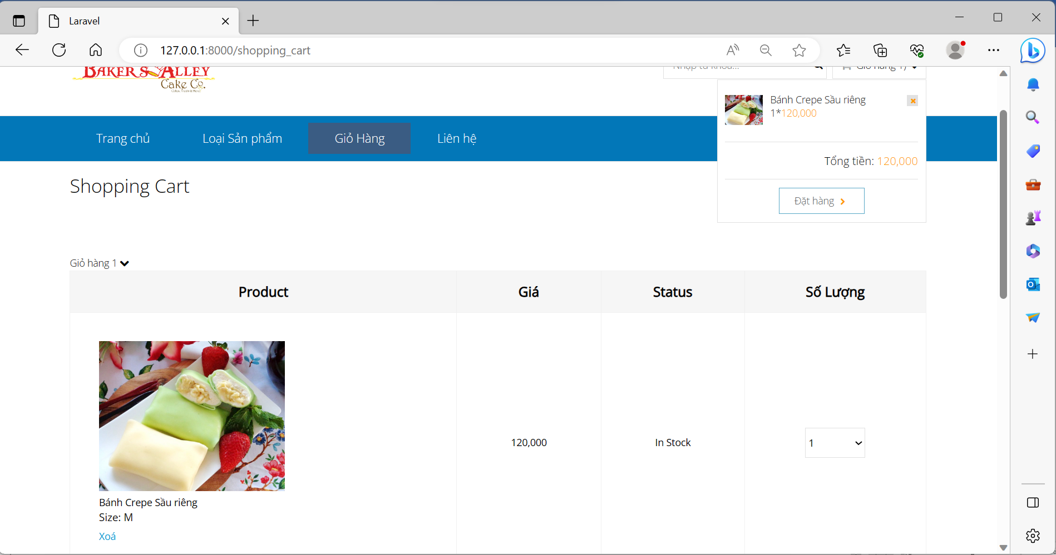Khi chọn mua sản phẩm mà mình thích, thì sản phẩm sẽ được tự động được cập nhật trong thanh giỏ hàng bên phải web bao gồm tên sản phẩm , số lượng sản phẩm và giá chi tiết sản phẩm và tổng tiền cần phải thanh toán.

Hình 4. Giao diện giỏ hàng

* 1. *Giao diện đặt hàng*

Nơi đặt hàng sản phẩm mục điền thông tin và thông báo khi sản phẩm được tiến hành giao hàng và địa chỉ và số điện thoại để giao hàng cho người nhận và xem lại sản phẩm mình đặt đã đúng với sự lựa chọn của mình.

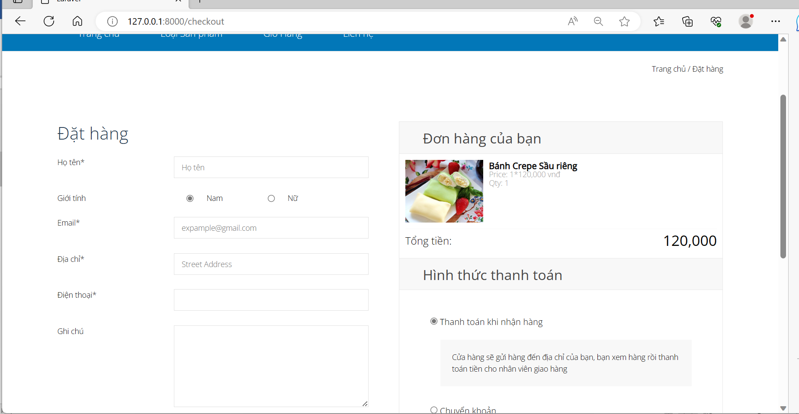

Hình 5. Giao diện đặt hàng

* 1. *Giao diện đăng ký*

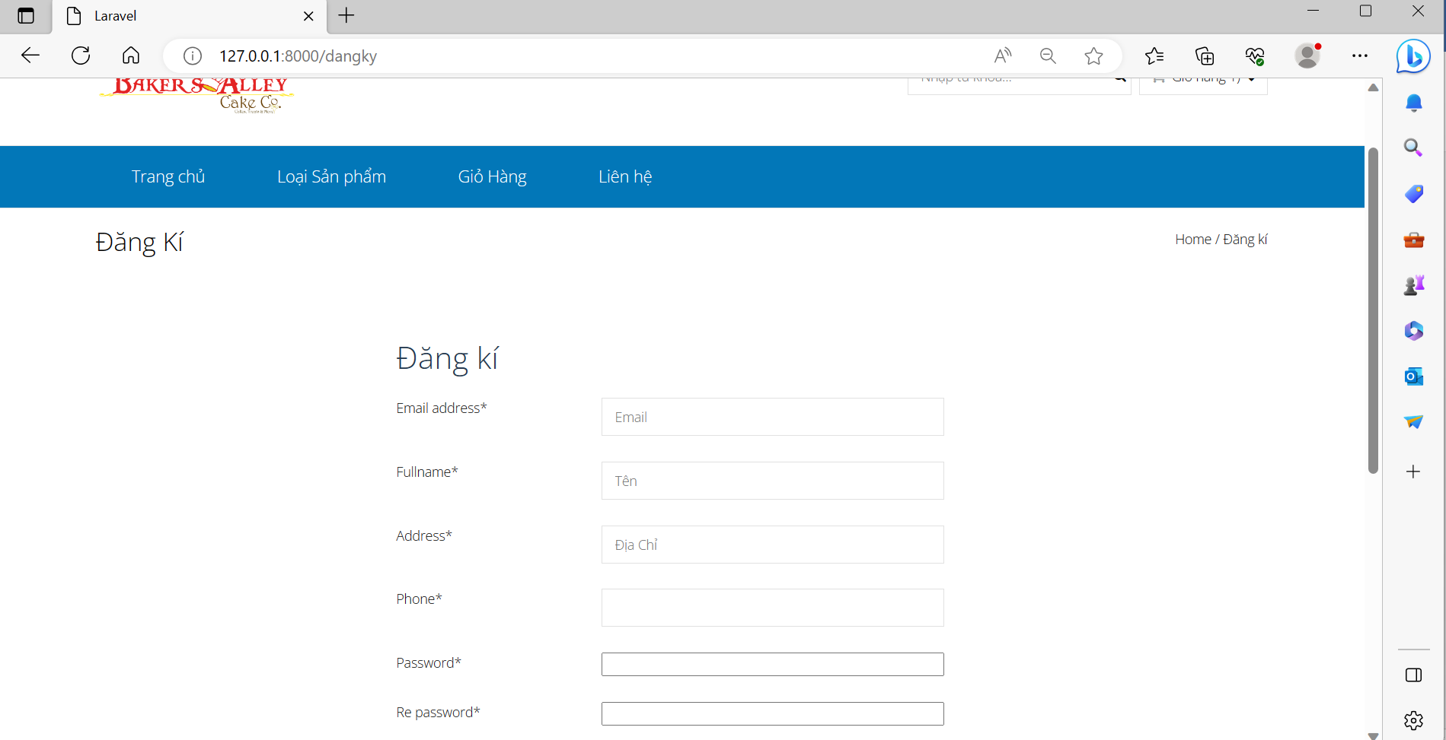Dùng để tạo tài khoản cho khách hàng tham gia vào website và tiến hành thanh toán sản phẩm.

Hình 6. Giao diện đăng ký

* 1. *Giao diện đăng nhập*

Khách hàng và quản trị viên để đăng nhập vào trang.

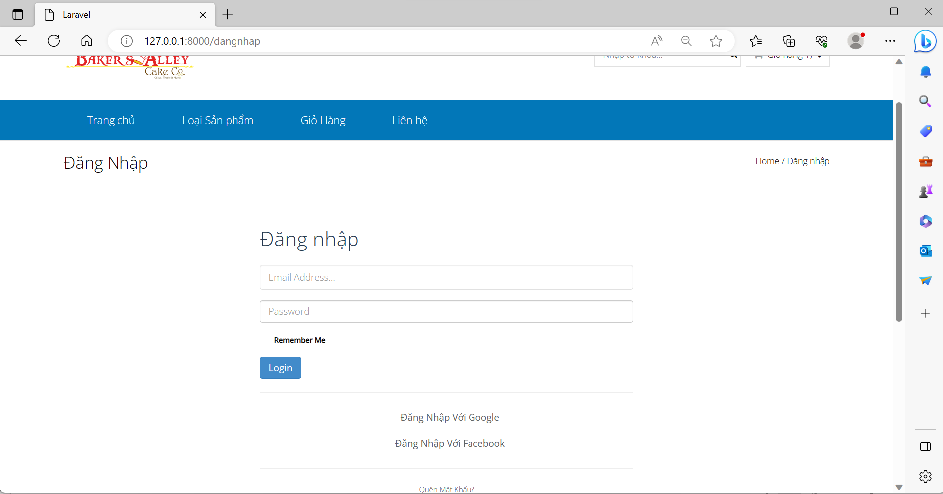

Hình 7. Giao diện đăng nhập

* 1. *Giao diện quản trị*

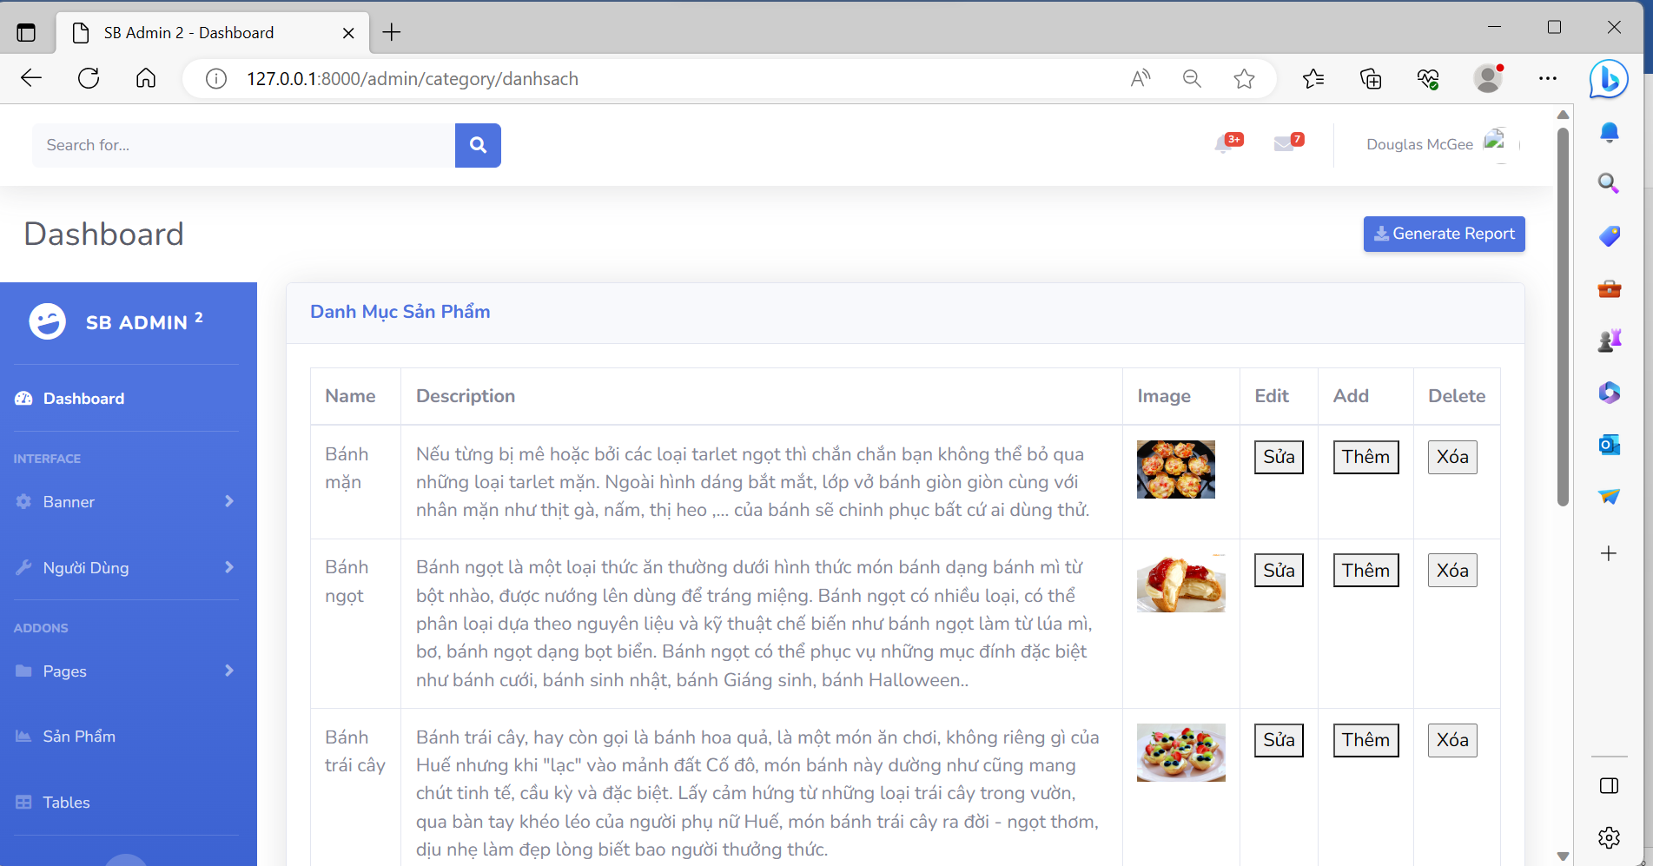Trang quản lý các tính năng quản lý tài nguyên của một website như sản phẩm,danh mục sản phẩm…

* 1. *Giao diện quản lý sản phẩm*

Quản lý toàn bộ sản phẩm hiện thị trên website, chọn giá cho sản phẩm, thêm, xóa và sửa sản phẩm.

Hình 9. Giao diện quản lý sản phẩm

* 1. *Giao diện quản lý danh mục*

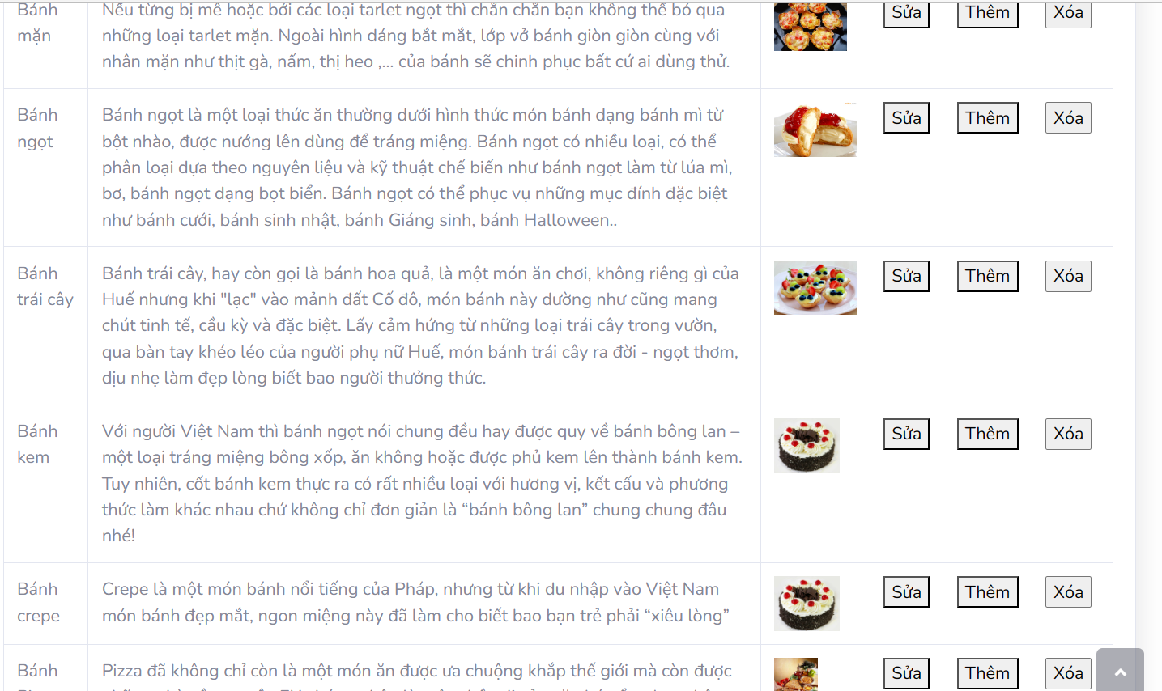Quản lý các danh mục của sản phẩm để người quản trị có thể biết sản phẩm đó thuộc loại nào. Thêm, xóa và sửa danh mục.

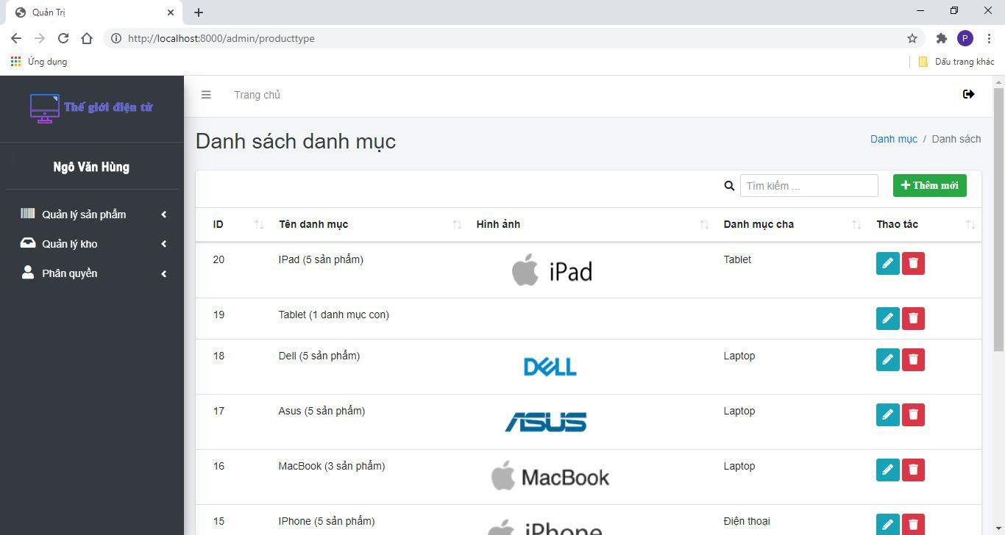

Hình 10. Giao diện quản lý danh mục

* 1. *Giao diện quản lý đơn hàng*

Quản lý thông tin đặt hàng của khách hàng**.**

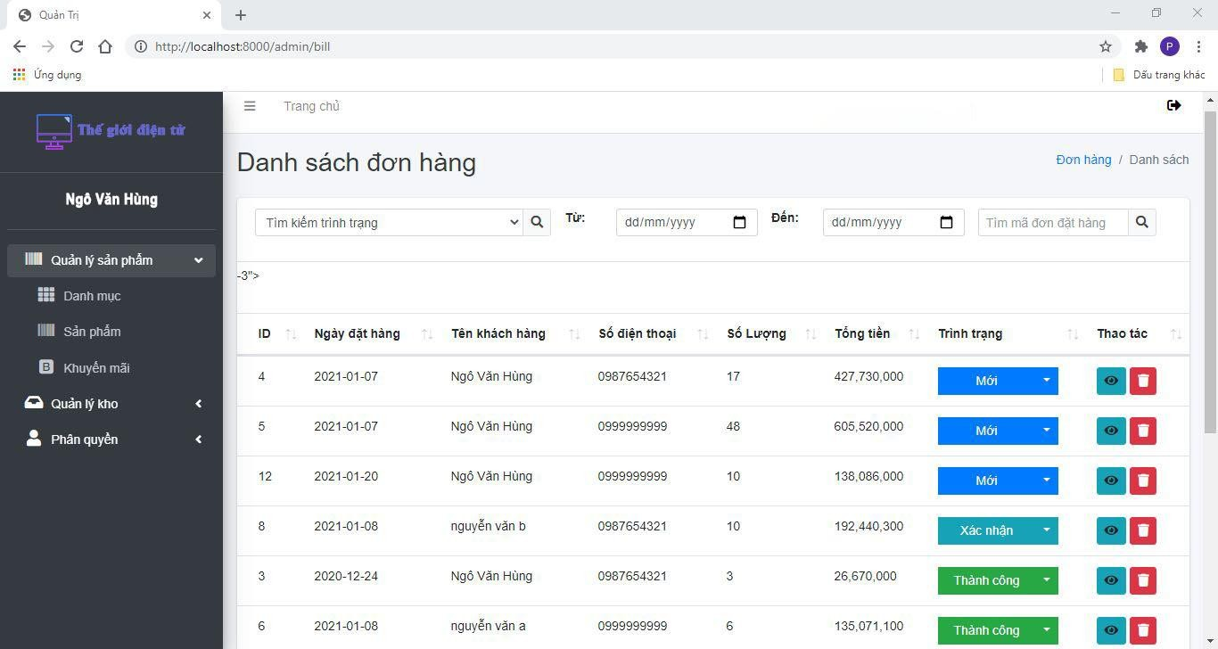

Hình 12. Giao diện quản lý đơn hàng

# CHƯƠNG V.TỔNG KẾT

### Kết quả đạt được của đề tài

Sau một thời gian tập trung triển khai đề tài, em đã hoàn thành được đồ án “*Xây dựng website quản lý bán hàng điện tử*” với giao diện đẹp, các thao tác sử dụng dễ dàng, thân thiện với người dùng.

Sau khi hoàn thành xong đồ án website quản lý bán hàng điện tử, em có thêm những kỹ năng nền tảng để xây dựng được một website bằng ngôn ngữ PHP và MySQL, áp dụng các kiến thức HTML, CSS, PHP, MySQL và Javascript đã học vào việc phát triển ứng dụng web. Bên cạnh đó, em cũng được mở rộng thêm các kiến thức chuyên ngành mới và kỹ năng giải quyết vấn đề để áp dụng vào việc phát triển ứng dụng này. Nhờ vậy, kỹ năng tự học và vận dụng các kỹ năng mới của em được nâng cao hơn.

Khi thực hiện và hoàn thành dự án, em cũng đã biết thêm được nhiều kinh nghiệm quý giá khi xây dựng website nói riêng và phát triển phần mềm. Những kỹ năng này sẽ nền tảng để giúp em nâng cao trình độ bản thân, kinh nghiệm trong thực tế để có thể làm việc ngoài các doanh nghiệp sau này.

**TÀI LIỆU THAM KHẢO**

* Tài liệu ngôn ngữ JavaScript: https://javascript.info/
* Tài liệu ngôn ngữ HTML, CSS, PHP: https://[www.w3schools.com/](http://www.w3schools.com/)
* Tài liệu Framework Laravel: <https://laravel.com/>

# 